МІНІСТЕРСТВО ОСВІТИ І НАУКИ УКРАЇНИ

НАЦІОНАЛЬНИЙ ТЕХНІЧНИЙ УНІВЕРСИТЕТ

“ХАРКІВСЬКИЙ ПОЛІТЕХНІЧНИЙ ІНСТИТУТ”

НАВЧАЛЬНО-НАУКОВИЙ ІНСТИТУТ КОМП'ЮТЕРНИХ НАУК ТА ІНФОРМАЦІЙНИХ ТЕХНОЛОГІЙ

КАФЕДРА ПРОГРАМНОЇ ІНЖЕНЕРІЇ ТА ІНТЕЛЕКТУАЛЬНИХ ТЕХНОЛОГІЙ УПРАВЛІННЯ

**ЗВІТ**

**з лабораторної роботи №2**

**“****Розробка та програмна реалізація блок-схемних зображень”**

Перевірив

Доцент: Лисицький В.Л

Виконав

студентка групи КН-222в

Григор’єва К.І.

Харків 2023

**1. Тема:** Розробка та програмна реалізація блок-схемних зображень.

**2. Мета:** Надбання навичок використання блок-схемних методів алгоритмізації.

**3. Теоретичні основи:** T1 – предметна технологія зображення вибірки лабораторної роботи №1 у вигляді таблиці частот, шляхом розбиття даних вибірки на 7 інтервалів групувань: 1 – k*[10,12] ; 2 – k*[12,14]; 3 – k*[14,16]; 4 – k*[16,18]; 5 – k*[18,20]; 6 – k*[20,22]; 7 – k*[22,24], де k – номер варіанту.

Таблиця 1 – Таблиця частот.

|  |  |  |  |
| --- | --- | --- | --- |
| Номер інтервалу | Межі інтервалу | Середина інтервалу | Частота |
| 1 | [ai, bi] | zi=(ai+bi)/2 | ni |
| 2 |
| 3 |
| 4 |
| 5 |
| 6 |
| 7 |

Де ni – кількість спостережень, що належать інтервалу [ai, bi].

Т2 – предметна технологія побудови полігону частот. Полігон частот – це ламана з вершинами у точках (zi, ni), де i = 1,7. Для вибірки лабораторної роботи 1, зобразити на рисунку графік полігону частот φ = ni (zi)(табл.1).

**4. Завдання до лабораторної роботи:**

**4.1. Заповнення таблиці частот(таблиця 1.) шляхом розбиття даних вибірки на 7 інтервалів групувань матриці А взятої з лабораторної роботи №1.**

Для того, щоб зробити блок-схему, нам спочатку потрібно заповнити таблицю 1. Передусім необхідно визначити межі інтервалів. Ми використовуємо формулу [ai, bi] = k * [ai, bi], де k - номер варіанту (у нашому випадку, k = 15), і [ai, bi] - межі інтервалу. Після цього ми визначаємо середину кожного інтервалу як zi = (ai + bi) / 2. Нарешті, ми визначаємо частоту ni - кількість спостережень, що належать інтервалу [ai, bi]. Це можна зробити, підрахувавши кількість значень вибірки, що потрапляють у кожний інтервал. Остаточна таблиця 1 буде мати вигляд:

Таблиця 1.

|  |  |  |  |
| --- | --- | --- | --- |
| **Інтервал** | **Межі інтервалу** | **Середина інтервалу** | **Частота** |
| 1 | [100, 120] | 110 | 2 |
| 2 | [120, 140] | 130 | 4 |
| 3 | [140, 160] | 150 | 8 |
| 4 | [160, 180] | 170 | 12 |
| 5 | [180, 200] | 190 | 16 |
| 6 | [200, 220] | 210 | 11 |
| 7 | [220, 240] | 230 | 3 |

**4.2. Зображення алгоритму розв’язання задачі у вигляді блок-схеми:**

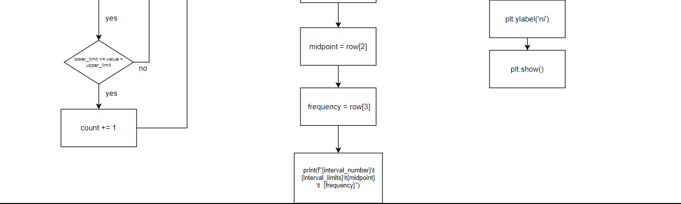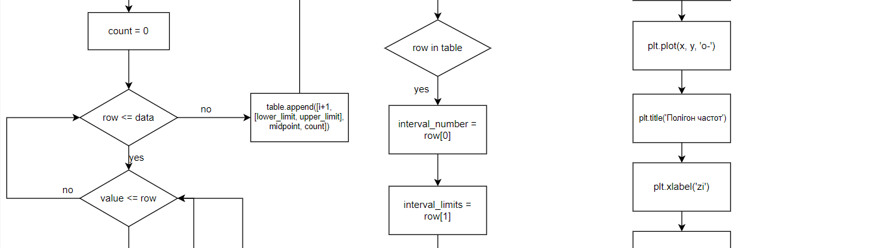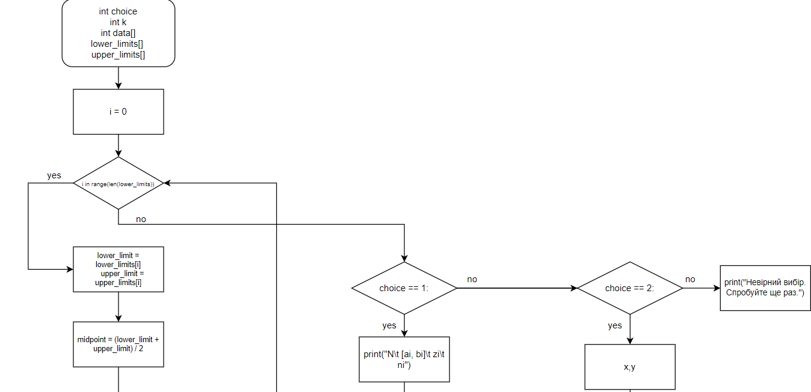**БЛОК-СХЕМА**

**4.3. Опис тесту для тестування програмного рішення задачі.**

1. Беремо матрицю А, отриману у результаті виконання завдання у лабораторній роботі №1.

203 154 172 192 233 181 219

153 168 132 204 165 197 205

143 201 168 147 208 195 153

193 178 162 157 228 219 125

101 211 183 147 145 181 184

139 191 185 202 238 167 204

195 172 196 178 213 175 194

178 135 178 118 186 191 195

1. Кількість інтервалів задано у методичних рекомендаціях. К-сть інтервалів = 7.
2. Визначаємо межі кожного інтервалу.
   1. Інтервал 1 = 10*[10,12] =10*10, 10*12 = [100, 120];
   2. Інтервал 2 = 10*[12,14] = 10*12, 10*14 = [120, 140];
   3. Інтервал 3 = 10*[14,16] = 10*14, 10*16 = [140, 160];
   4. Інтервал 4 = 10*[16,18] = 10*16, 10*18 = [160, 180];
   5. Інтервал 5 = 10*[18,20] = 10*18, 10*20 = [180, 200];
   6. Інтервал 6 = 10*[20,22] = 10*20, 10*22 = [200, 220];
   7. Інтервал 7 = 10*[22,24] = 10*22, 10*24 = [220, 240];
3. Визначаємо середину інтервалу.
   1. Інтервал 1 = (100+120)/2 = 110;
   2. Інтервал 2 = (120+140)/2 = 130;
   3. Інтервал 3 = (140+160)/2 = 150;
   4. Інтервал 4 = (160+180)/2 = 170;
   5. Інтервал 5 = (180+200)/2 = 190;
   6. Інтервал 6 = (200+220)/2 = 210;
   7. Інтервал 7 = (220+240)/2 = 230;
4. Знаходимо вручну кількість значень у матриці А, що підпадають у межі інтервалу.
   1. Інтервал [100, 120] = 2;
   2. Інтервал [120, 140] = 4;
   3. Інтервал [140, 160] = 8;
   4. Інтервал [160, 180] = 12;
   5. Інтервал [180, 200] = 16;
   6. Інтервал [200, 220] = 11;
   7. Інтервал [220, 240] = 3;

**4.4. Програмне рішення задачі.**

print("Оберіть тип виводу:")

print("1. Вивід таблиці результатів")

print("2. Вивід полігону")

choice = int(input("Введіть номер виводу серед запропонованих: "))

k = int(input("Введіть номер варіанту: "))

table = []

# дані вибірки

data = [

[203, 154, 172, 192, 233, 181, 219],

[153, 168, 132, 204, 165, 197, 205],

[143, 201, 168, 147, 208, 195, 153],

[193, 178, 162, 157, 228, 219, 125],

[101, 211, 183, 147, 145, 181, 184],

[139, 191, 185, 202, 238, 167, 204],

[195, 172, 196, 178, 213, 175, 194],

[178, 135, 178, 118, 186, 191, 195]

]

# розрахунок меж інтервалів

lower_limits = [10 * k, 12 * k, 14 * k, 16 * k, 18 * k, 20 * k, 22 * k]

upper_limits = [12 * k, 14 * k, 16 * k, 18 * k, 20 * k, 22 * k, 24 * k]

# створення таблиці частот

for i in range(len(lower_limits)):

    lower_limit = lower_limits[i]

    upper_limit = upper_limits[i]

    midpoint = (lower_limit + upper_limit) / 2

    count = 0

    for row in data:

        for value in row:

            if lower_limit <= value < upper_limit:

                count += 1

    table.append([i+1, [lower_limit, upper_limit], midpoint, count])

if choice == 1:

    # вивід результатів

    print("N\t [ai, bi]\t zi\t ni")

    for row in table:

        interval_number = row[0]

        interval_limits = row[1]

        midpoint = row[2]

        frequency = row[3]

        print(f"{interval_number}\t{interval_limits}\t{midpoint}\t  {frequency}")

elif choice == 2:

    # вивід полігону

    import matplotlib.pyplot as plt

    x = [row[2] for row in table]

    y = [row[3] for row in table]

    plt.plot(x, y, 'o-')

    plt.title('Полігон частот')

    plt.xlabel('zi')

    plt.ylabel('ni')

    plt.show()

else:

    print("Невірний вибір. Спробуйте ще раз.")

**4.5. Опис програмного рішення задачі.**

У якості даних для обчислення ми беремо нашу матрицю А, що отримали у лабораторній роботі №1 та зберігаємо її у вигляді масиву. Після цього ми створюємо два окремих масиву для верхньої та нижньої межі інтервалу та множимо кожне значення на номер варіанту що вказали у самому початку. Далі використовуючи цикл for, ми обчислюємо середину кожного інтервалу, частоти за допомогою змінної counter та заповнюємо таблицю для її виводу. Після чого за бажанням користувача виводимо таблицю, що містить номер інтервалу, межі, середину інтервалу та частоту, або полігон частот що генерується за допомогою раніше обчислених даних та створює за допомогою бібліотеки matplotlib полігон частот, де на осі абсцис – середина інтервалу, а на осі ординат – частота.

**4.6. Чисельні експерименти з використання програмної реалізації алгоритму побудови таблиці та полігону частот.**

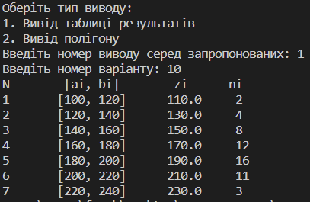

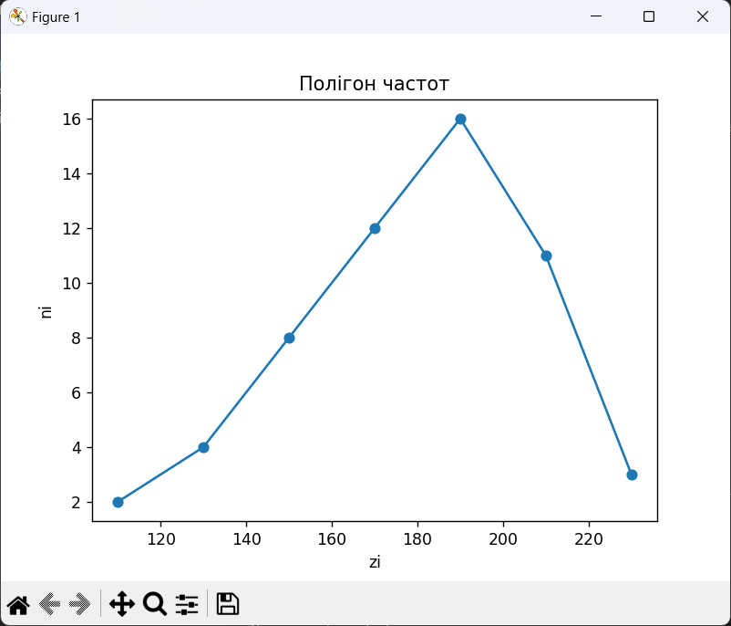

**4.6 Висновки на основі аналізу отриманих результатів**

Алгоритм працює належним чином при підстановці різних числових значень. Усі числові дані отримані за допомогою роботи програми правильні та перевірені ручною перевіркою та обрахуванням значень.

**4.7 Висновок:** під виконання цієї лабораторної роботи я отримала навички використання блок-схемних методів алгоритмізації.

**4.8 Джерела використаної інформації:**

* **Горлова Т.М.**Теорія алгоритмів. [Електронний ресурс]: конспект лекцій для студентів напряму підготовки 6.050101 «Комп'ютерні науки» денної та заочної форм навчання / Т.М. Горлова, К.Є. Бобрівник, Н.В. Ліманська – К.: НУХТ, 2015. – 95 с.
* https://elearning.sumdu.edu.ua/free_content/lectured:5de5178bb62ca7a97fe35cba8b92d1b337ee8101/latest/8105/index.htmlHgfhggh
* https://vue.gov.ua/%D0%90%D0%BB%D0%B3%D0%BE%D1%80%D0%B8%D1%82%D0%BC%D1%96%D0%B2_%D1%82%D0%B5%D0%BE%D1%80%D1%96%D1%8F